**管理彈跳公告:**

**注意事項：●管理彈跳公告採單一公告，新增一則新公告，舊公告就會不見。**

**●主網或子網的管理彈跳公告，無法像最新消息一樣可選擇全部或是單選主網或子網**

**●要新增管理彈跳公告，一定要先去【5】勾選好管理層級後，再輸入要新增的管理彈跳公告內容，才會在【目前彈跳公告】上顯示出彈跳公告內容**

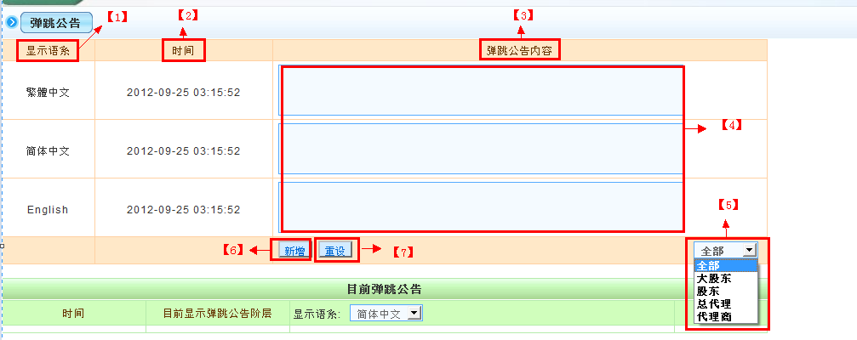

1. 顯示語系:可顯示3種語系→繁體中文語系.簡体中文語系.English語系
2. 時間:顯示新增管理彈跳公告的時間
3. 彈跳公告內容:可顯示正在新增的管理彈跳公告內容(可顯示繁體中文.簡体中文.English的內容)
4. 輸入要新增的管理彈跳公告內容(可輸入繁體中文.簡体中文.English的語系內容)

◎如果業主想要顯示三種語系都是呈現相同語系的文字是可以的

1. 可勾選全部管理層級或是單一管理層級來上管理彈跳公告
2. 新增:當輸入好要新增的管理彈跳公告內容及勾選好管理層級後，要在此按新增

如下圖:

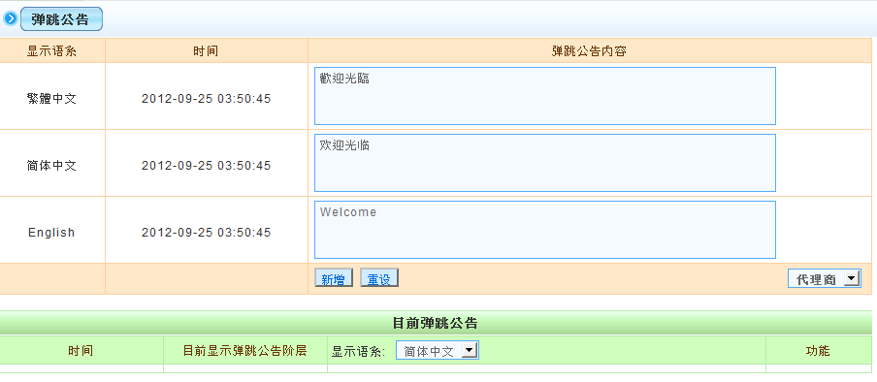

管理端彈跳公告呈現↓

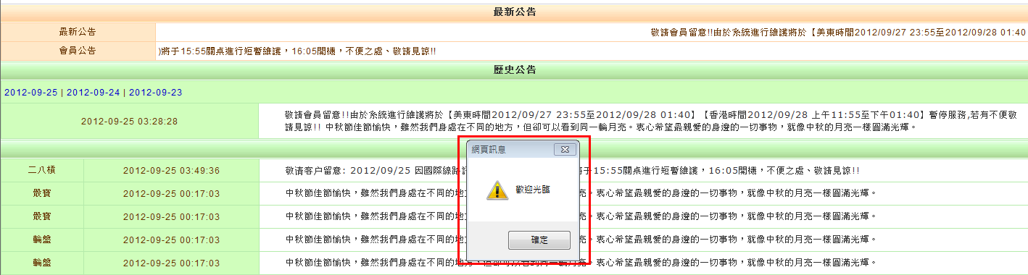

1. 重設:如果新增管理彈跳公告內容有錯誤，可以直接按重設做修改

●可查看目前彈跳公告↓

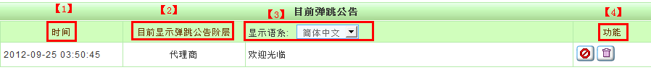

1. 時間:顯示管理彈跳公告新增的時間
2. 目前顯示彈跳公告階層:顯示是哪個層級的彈跳公告
3. 顯示語系:可選擇在查看目前彈跳公告時要顯示哪種語系(繁體中文.簡体中文．english )
4. 功能:有以下3種功能
5. →停用鍵(可停用此彈跳公告)
6. →刪除鍵(可刪除此彈跳公告)
7. →啟用鍵(按停用鍵後才會顯示出啟用鍵，若要再啟用此彈跳公告可按啟用鍵)

**會員彈跳公告:**

**注意事項：若啟用2則以上的會員彈跳公告，會依照最新新增的彈跳公告先彈出顯示，後再跳出顯示舊彈跳公告**

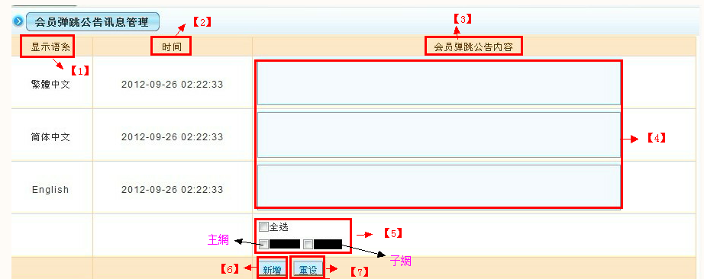

1. 顯示語系:可顯示3種語系→繁體中文語系.簡体中文語系.English語系
2. 時間:顯示新增管理彈跳公告的時間
3. 會員彈跳公告內容:可顯示正在新增的會員彈跳公告內容(可顯示繁體中文.簡体中文.English的內容)
4. 輸入要新增的會員彈跳公告內容(可輸入繁體中文.簡体中文.English的語系內容)

◎如果業主想要顯示三種語系都是呈現相同語系的文字是可以的

【5】若是業主有子網的話會顯示此選項(可全選或是單選主網或子網)

若是業主沒有子網的話，則不會顯示此選項，如下圖:

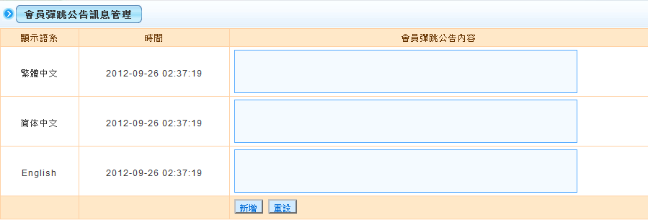

【6】新增:當輸入好要新增的會員彈跳公告內容後，要在此按新增後，新增好的會員彈跳公告會先在停用區，若要啟用剛設定好的會員彈跳公告則

要在停用區按下啟用，如下圖:

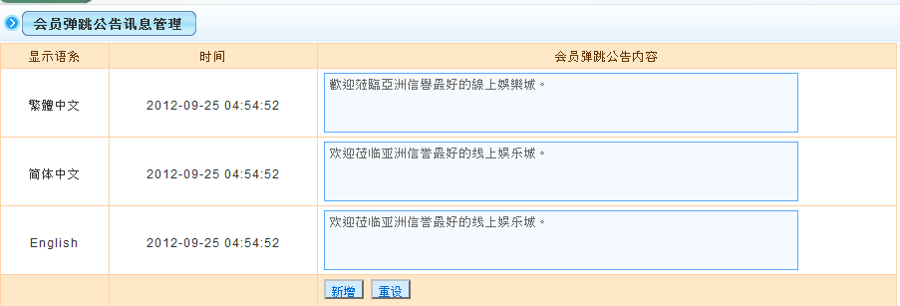

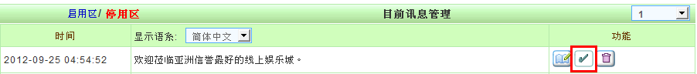

會員端彈跳公告呈現↓

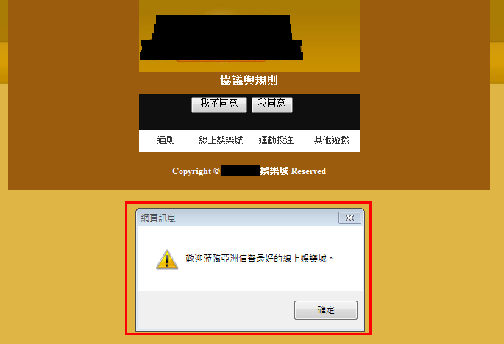

【7】如果新增會員彈跳公告內容有錯誤，可以直接按重設做修改

●可查看目前訊息管理

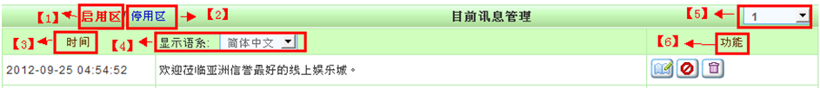

1. 啟用區:點選啟用區可顯示目前所啟用的會員彈跳公告
2. 停用區:點選停用區可顯示目前所停用的會員彈跳公告
3. 時間:顯示會員彈跳公告新增的時間
4. 顯示語系:可選擇在查看目前訊息管理時要顯示哪種語系(繁體中文.簡体中文．english )
5. 顯示共有幾頁目前訊息管理資料可查看
6. 功能:在啟用區和停用區裡的功能

在啟用區的功能↓



1. →修改鍵(可修改在啟用區的會員彈跳公告內容)

2. →停用鍵(可停用在啟用區的會員彈跳公告內容)

3. →刪除鍵(可刪除放在啟用區裡的會員彈跳公告內容)

在停用區的功能↓



1. →修改鍵(可修改在停用區的會員彈跳公告內容)
2. →啟用鍵(可啟用放在停用區裡的會員彈跳公告內容)
3. →刪除鍵(可刪除放在停用區裡的會員彈跳公告內容)